METODE DAN PRESTASI BELAJAR
Suatu Tinjauan Teologis Praktis tentang Pengaruh Strategi Metode
Pembelajaran terhadap Prestasi Belajar Siswa pada Mata Pelajaran
Pendidikan Agama Kristen Di SMP Negeri I Simbuang
Kabupaten Tana Toraja


SKRIPSI
Diajukan kepada Sekolah Tinggi Agama Kristen Negeri (STAKN) Toraja
dalam Memenuhi Salah Satu dari Persyaratan untuk Mendapatkan
Gelar Sarjana Pendidikan Agama Kristen (S.Pd.K)
OLEH
NAMA : SEPRI AMBA LEMBANG
NIRM : 20051929

SEKOLAH TINGGI AGAMA KRISTEN NEGERI

(STAKN) TORAJA

2010

Judul Skripsi | : Metode dan Prestasi Belajar
SubJudul | : Suatu Tinjauan Teologis Praktis Tentang Pengaruh Strategi Metode  Pembelajaran Terhadap Prestasi Belajar Siswa pada Mata Pelajaran  Pendidikan Agama Kristen Di SMP Negeri I Simbuang, Kabupaten  Tana Toraja.
Diajukan Oleh | : Sepri Amba Lembang
Nirm | :20051929
Jurusan | : Pendidikan Agama Kristen (PAK)

Menyatakan bahwa telah diperiksa dan diteliti ulang ternyata sudah memenuhi persyaratan
untuk diuji guna memperoleh gelar Pendidikan Kristen (S.Pd.K) di Sekolah Tinggi Agama
Kristen Negeri (STAKN) Toraja.
Mengkendek, Desember 2010
Dosen Pembimbing
Dosen Pembimbing I
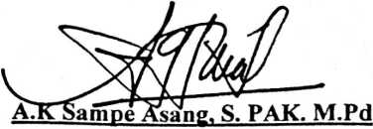
Dosen Pembimbing II
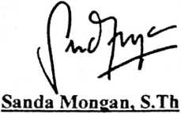
Nip: 198010162009012005

HALAMAN PENGESAHAN
Judul Skripsi : Metode dan Prestasi Belajar
Sub Judul : Suatu Tinjauan Teologis Praktis tentang Pengaruh Strategi Metode
Pembelajaran terhadap Prestasi Belajar Siswa pada Mata Pelajaran
Pendidikan Agama Kristen Di SMP Negeri 1 Simbuang, Kabupaten
Tana Toraja.
Sebagai salah satu persyaratan memperoleh gelar Saijana Pendidikan Agama Kristen
(S.Pd.K) pada Sekolah Tinggi Agama Kristen Negeri (STAKN) Toraja dengan
Yudisium:
Mengkendek, Desember 2010

Dewan Penguji
1. Polikarpus Ka’pan M. Th.
2. Tri Oktavia Silaban S. Th
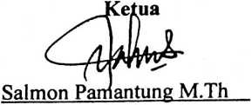
Nip: 197607272006041001
Mengetahui
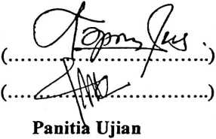
Sekretaris

Fajar Kelana S.Th
Nip:197902172008011016

Ketua STAKN Toraja
Drs. F. Thomas Edison.M. Si
Nip: 1952022081979031002

